У центра культуры «Русич» прошёл турнир для велосипедистов дошкольного возраста «Безопасное Колесо», в рамках Международного десятилетия действий по обеспечению безопасности дорожного движения (2011-2020). Дети нашего детского сада приняли активное участие в соревнованиях, направленных на обучение детей правилам дорожного движения.

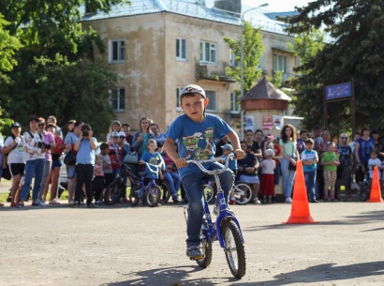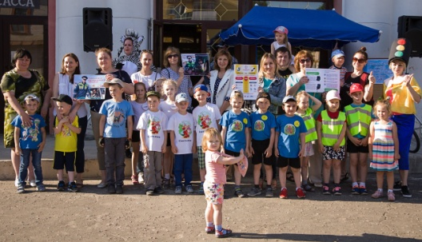

В детском саду состоялись торжественные мероприятия , посвященные Дню России. Ребята старшего дошкольного возраста пели песни и читали стихи о Родине .Еще раз вспомнили и повторили символику нашего государства.

